**104年臺南市市長盃滑輪溜冰錦標賽**

**奉 臺南市體育處 104 年3月17日南市體處動字第 1040278434號函准予辦理**

**一、主旨：為積極推展青少年體育，落實體育向下紮根的工作，並積極推廣滑**

**輪溜冰運動培養青少年正當休閒活動，特舉辦104年臺南市市長盃滑輪溜冰錦**

**標賽，藉以提昇溜冰運動風氣達到全民運動之目的。**

**二、辦理單位：**

**1﹑主辦單位：臺南市政府、臺南市體育總會**

**2﹑合辦單位：臺南市西區體育會**

**3﹑承辦單位：臺南市體育總會滑輪溜冰委員會、臺南市民德國中、**

**臺南市立溜冰場**

**4﹑協辦單位：臺南市體育處、臺南市衛生局、臺南市安平區公所**

**三、競賽日期：(花式)中華民國104年10月24~25日**

**(競速)中華民國104年10月31 ~ 11月1日**

**備註：若報名參賽人數超越預期，大會將競速比賽賽程列為兩日比完。若參賽人數不如預期，大會則會安排11月1日整天比競速。**

**四、競賽地點：花式(民德國中)。**

**競速(台南市立溜冰場)國平路與建平八街交叉口。**

**五、競賽項目：**

**(一)並排花式**

**1.社會男子、女子組個人花式**

**2.大專男子、女子組個人花式**

**3.高中男子、女子組個人花式**

**A.菁英組**

**B.選手A組**

**4.國中男子、女子組個人花式**

**A.菁英組**

**B.選手A組**

**5.國小男子、女子組個人花式**

**A.菁英組(不分年級)**

**B.菁英組：**

**高年級組五~六年級**

**中年級組三~四年級**

**低年級組一~二年級**

**C.選手A組：**

**高年級組五~六年級**

**中年級組三~四年級**

**低年級組一~二年級**

**D.選手B組：**

**高年級組五~六年級**

**中年級組三~四年級**

**低年級組一~二年級**

**6.幼童男子、女子組個人花式**

**(二)雙人花式(比照全國中正盃)**

**(1).國小低年級組**

**(2).國小中年級組**

**(3).國小高年級組**

**(4).國中組**

**(5).高中組**

**(6).大專組**

**(7).社會組**

**(三)溜冰舞蹈**

**個人冰舞：**

* 1. **國小選手組(不分男女)1～3年級a.指定冰舞b.自由冰舞c.綜合冰舞**
  2. **國小菁英組(不分男女)4～6年級a.指定冰舞b.自由冰舞c.綜合冰舞**
  3. **國中選手組(不分男女)a.指定冰舞b.自由冰舞c.綜合冰舞**
  4. **國中菁英組(不分男女)a.指定冰舞b.自由冰舞c.綜合冰舞**
  5. **高中選手組(不分男女)a.指定冰舞b.自由冰舞c.綜合冰舞**
  6. **高中菁英組(不分男女)a.指定冰舞b.自由冰舞c.綜合冰舞**
  7. **大專選手組(不分男女)a.指定冰舞b.自由冰舞c.綜合冰舞**
  8. **大專菁英組(不分男女)a.指定冰舞b.自由冰舞c.綜合冰舞**
  9. **社會選手組(不分男女)a.指定冰舞b.自由冰舞c.綜合冰舞**
  10. **社會菁英組(不分男女)a.指定冰舞b.自由冰舞c.綜合冰舞**

**(四)直排花式**

**1.社會男子、女子組個人花式**

**2.大專男子、女子組個人花式**

**3.高中男子、女子組個人花式**

**4.國中男子、女子組個人花式**

**5.國小男子、女子組個人花式**

**A.菁英組(不分年級)**

**B.菁英組：**

**高年級組五~六年級**

**中年級組三~四年級**

**低年級組一~二年級**

**C.選手組：**

**高年級組五~六年級**

**中年級組三~四年級**

**低年級組一~二年級**

**6.幼童男子、女子組個人花式**

**(五)隊形花式**

**國小組、國小聯隊組**

**國中組、國中聯隊組**

**(六)團體花式**

**國小組、國小聯隊組**

**國中組、國中聯隊組**

**※花式競賽內容：**

**(一)社會、大專、高中、國中菁英個人花式**

**基本型：a、29.38、31.36(下列抽一組)**

**自由型：時間2分15秒(正負五秒)，自選音樂及指定動作。**

**綜合型:基本型、自由型之綜合。**

**(二)國小菁英(不分年級組)個人花式:**

**基本型：a、10.17、11.16、12.15、13.14(下列抽一組)**

**自由型：時間3分鐘(正負十秒)，自選音樂及動作。**

**綜合型:基本型、自由型之綜合。**

**(三)國小菁英高、中、低年級組個人花式:**

**基本型：a、12.15、13.14(下列抽一組)高年級組**

**基本型：a、 3.11、 4.10(下列抽一組)中年級組**

**基本型：比1號與2號圖形 (低年級組)**

**菁英高年級組自由型：時間3分鐘(正負十秒)**

**菁英中年級組 自由型：時間2分15秒(正負五秒)**

**自選音樂及動作，跳躍最高到AXEL（含）。旋轉最高到B級（含）。**

**菁英低年級組 自由型：時間1分30秒，正負十秒自選音樂及動作，跳躍最高到一圈(含)，旋轉最高到B級(含)。(花式中須有一個指定跳躍Toe Loop)**

**綜合型:基本型、自由型之綜合。**

**(四)高中、國中、國小選手A高、中年級組個人花式:**

**基本型：只比2號圖形**

**自由型：時間2分15秒(正負五秒)，自選音樂及動作，跳躍**

**最高到一圈(含)，旋轉最高到B級(含)。**

**綜合型:基本型、自由型之綜合。**

**(五)國小低年級A組國小選手B高、中、低年級組、幼童組個人花式：**

**基本型：只比1號**

**國小低年級A組自由型：時間1分30秒，正負十秒自選音樂及動作，跳躍最高到一圈(含)，旋轉最高到B級(含)。**

**國小選手B高、中、低年級組、幼童組個人花式**

**自由型：時間1分30秒，正負十秒，自選音樂可有歌聲，跳躍最高到半圈（含）。旋轉最高到雙腳旋轉（含）。**

**綜合型:基本型、自由型之綜合。**

**(六)雙人花式：(比照全國中正盃)**

**可跨校組隊但不可跨縣市，自選音樂及動作，但各組動作難度上限如下，操作更高難度動作不給分但也不扣分。**

**(1).國小低年級組時間1分30秒±10秒半圈影子跳、雙腳影子旋轉、1組連接步**

**(2).國小中年級組時間2分15秒±10秒1圈影子跳、單腳影子旋轉、1組連接步**

**(3).國小高年級組時間2分15秒±10秒AXEL影子跳、C級影子旋轉、飛燕迴旋、直立接觸旋轉、1組連接步**

**(4).國中組時間3分30秒±10秒AXEL影子跳、C級影子旋轉、飛燕迴旋、直立接觸旋轉、華爾滋拋跳、勒茲分腿撐舉、1組連接步**

**(5).高中組時間4分鐘±10秒AXEL影子跳、C級影子旋轉、死亡迴旋、飛燕接觸旋轉、勒茲拋跳、飛機撐舉、1組連接步**

**(6).大專組時間2分15秒±10秒AXEL影子跳、C級影子旋轉、飛燕迴旋、直立接觸旋轉、1組連接步**

**(7).社會組時間2分15秒±10秒AXEL影子跳、C級影子旋轉、飛燕迴旋、直立接觸旋轉、1組連接步**

**(七)溜冰舞蹈：舞圖詳見附錄**

**指定舞曲：**

**(1).國小選手、菁英組GlideWaltz**

**(2).國中、高中、大專、社會選手組GlideWaltz(採用舞圖中女生步伐)**

**(3).國中、高中、大專、社會菁英組DenchBlue(採用舞圖中女生步伐)**

**自由舞曲：**

**(1).國小選手、菁英組：時間一分三十秒，正負十秒，自選音樂可有歌聲。**

**(2).國中、高中、大專、社會選手、菁英各組：時間二分三十秒，正負十秒，**

**自選音樂可有歌聲。**

**【注意事項】**

**自由冰舞限制：**

**(1).每一次旋轉動作不得超過三圈，總旋轉數包含指定動作不得超過兩次。**

**(2).允許做小型跳躍但跳躍圈數不得超過一圈，跳躍總數包含指定跳躍不得超過三次。**

**(3).自由冰舞競賽中，做出包含以上違規圈數之旋轉及跳躍，每項違規將由裁判判罰各扣除技術價值0.2分。**

**自由冰舞國中、高中、大專、社會各組指定動作如下：**

**(1).一個三圈旋轉(不得超過三圈)**

**(2).一個小型跳躍(不得超過一圈)**

**(3).一套對角線連接步---對角線盡可能延伸**

**(4).一套從站立起點開始的直線連接步---沿著溜冰場之長軸**

**(八)隊形及團體花式：**

**(1).隊形花式：器材不限，國小時間4分鐘，正負十秒，國中時間5分鐘，正負十秒，比賽人數8～24人。**

**(2).大型團體花式：器材不限，時間4～5分鐘，正負十秒，比賽**

**人數16～30人。**

**(3).小型團體花式：器材不限，時間4～5分鐘，正負十秒，比賽**

**人數6～12人。**

**(4).國小組及國中組須由同一所學校之選手組成。**

**(5).聯隊組須由同一縣市之選手組成，且只能擇一所學校或地方委員會為代表單位。**

**(6).同一名選手不得同時參加小型團體花式及大型團體花式，亦不得跨組同時參加學校組及聯隊組。**

**※競速溜冰競賽內容：**

**(一)個人競速菁英組：(不限任何鞋種。)**

**(1)幼兒男子、女子組(分小班、中班、大班)**

**200公尺爭先計時賽 400公尺爭先計時賽**

**(2)國小男子、女子高年級組。**

**300公尺計時賽 500公尺爭先賽**

**1000公尺爭先賽 3000公尺開放賽**

**(3)國小男子、女子中年級組**

**300公尺計時賽 500公尺爭先賽**

**1000公尺爭先賽 3000公尺開放賽**

**(4)國小男子、女子低年級組**

**300公尺計時賽 500公尺爭先賽**

**1000公尺爭先賽 2000公尺開放賽**

**(5)國中男子、女子組**

**300公尺計時賽 500公尺爭先賽**

**1000公尺爭先賽 10000公尺計分賽**

**(6)高中男子、女子組**

**300公尺計時賽 500公尺爭先賽**

**1000公尺爭先賽 10000公尺計分賽**

**(7)社會男子、女子組**

**300公尺計時賽 500公尺爭先賽**

**1000公尺爭先賽 3000公尺開放賽**

**(二)個人選手A組：(限穿著休閒直排輪，輪子不得超過90MM。)暨**

**個人選手B組：(限穿著塑膠底座直排輪鞋，輪子不得超過84MM。)**

**(1)幼兒男子、女子組(分小班、中班、大班)**

**200公尺爭先計時賽 400公尺爭先計時賽**

**(2)國小男子、女子高年級組(五、六年級)**

**200公尺爭先計時賽 400公尺爭先計時賽**

**(3)國小男子、女子中年級組(三、四年級)**

**200公尺爭先計時賽 400公尺爭先計時賽**

**(4)國小男子、女子低年級組(一、二年級)**

**200公尺爭先計時賽 400公尺爭先計時賽**

**(5)國中男子、女子組**

**200公尺爭先計時賽 400公尺爭先計時賽**

**(6)高中男子、女子組**

**200公尺爭先計時賽 400公尺爭先計時賽**

**(7)社會男子、女子組**

**200公尺爭先計時賽 400公尺爭先計時賽**

**(三)團體美式接力賽(每隊四人)**

**(1)國小男子(女子)組：2000公尺接力賽**

**(2)國中男子(女子)組：3000公尺接力賽**

**(3)高中男子(女子)組：3000公尺接力賽**

**(4)社會男子(女子)組：3000公尺接力賽**

**※選手比賽資格：**

**(一)凡設籍於台南市地區內之在校學生均可報名參加，以學校為單位，亦接受個人報名。**

**(二)非本市籍之選手不可報名參加比賽。**

**(三)參賽選手不得越降級參賽，否則取消資格。**

**(四)個人競速菁英組(不限任何鞋種。)**

**(五)個人競速選手A組(限穿著休閒直排輪，輪子不得超過90MM。)**

**(六)個人競速選手B組(限穿著塑膠底座直排輪鞋，輪子不得超過84MM。)**

**(七)個人競速國小菁英組(含以下)每人限報名二項，國中菁英組(含以上)每人限報名三項，但團體接力賽不在此限。**

**六、報名截止日期：自即日起至9月27日逾期不予受理。**

**七、報名費用：**

**(一)個人單項：每位競速選手300元可參加一個項目、每增加一個項目加收100元。**

**(二)團體接力：每隊四人600元，每增加一預備選手加收150元。**

**(三)個人單項：每位花式選手500元，每增加一個項目加收200元。**

**雙人花式每位選手500元。**

**冰舞選手500元，每增加一個項目加收500元。**

**(四)團體花式：每人300元，每增加一預備選手加收200元。**

**八、報名方式：**

**請至臺南市體育總會網**[**http://www.tn-sports.org/**](http://www.tn-sports.org/)**.下載競賽規程及填寫報名單。完成後請Mail至[lisalee489@yahoo.com.tw](mailto:lisalee489@yahoo.com.tw)李雅慧總幹事收即可。**

**請各單位自行匯整該單位之報名資料以郵寄方式報至**

**『臺南市體育總會滑輪溜冰委員會』地址：台南市安平區永華六街32號8樓之12收件人：李雅慧總幹事收。信封上並註明104年市長盃滑輪溜冰錦標賽報名資料，另外並請自行核對加總該單位之報名費總數，以郵政匯票方式將報名費寄至承辦單位，抬頭請註明臺南市體育總會滑輪溜冰委員會。報名未完成以上程序者，承辦單位得保留受理該單位報名參賽之權利。**

**身分證明文件：**

**(1)社會組：身分證影本或戶口名簿影印本。**

**(2)學生組：學生證影本或附有相片之在學證明。**

**(3)上述證明文件報名時不必繳交，但請各單位領隊、教練務必備妥帶至比賽**

**場地於該單位選手得獎時，大會得抽驗之，若無法提出有效證明文件時，**

**大會有權取消該選手得獎資格。**

**九、獎勵：**

**(一)各單項比賽錄取前六名，一至三名發獎牌及獎狀，四至六名發獎狀。**

**(二)各單項前六名成績將報請台南市政府，列入今年市級比賽成績記錄。**

**(三)競賽成績總和排名**

**(1)冠軍：奬盃乙座，奬狀乙張。**

**(2)二～六名：奬狀乙張。**

**(四)菁英組、選手組(A、B合併計算)列入團體成績之計算。各代表單位（學校）各組獲得團體總錦標（男、女合計），於閉幕時由大會頒發獎盃乙座、獎狀乙張。**

**(五)各單項參加人數（隊）二人（隊）以下不計成績，視同表演。三人（隊）取二名；四人（隊）取三名；五人（隊）取四名；六人（隊）取五名；七人（隊）以上取六名。其分數之換算以逆算法給之，但第一名加一分（則七、五、四、三、二、一）。各單項不計參賽選手若干名，計分均為（七、五、四……….）。**

**(六)團體成績積分相同時，依（1）金牌數（2）長距離為勝利（個人綜合成績亦同）。**

* **幼童女(男)子A(B)組,除依第1項獎勵外,單項成績總排序前1/3之選手給予成績表現優異(委員會證明無市長官防,無名次)獎狀以資鼓勵。**

**十、競賽規則：比照中華民國溜冰協會公佈之相關競賽規則。**

**1.基於推廣運動保護選手避免運動傷害，參賽選手於比賽中必須戴頭盔與護膝，但禁止戴皮條帽，違者取消其參賽資格，輪子限定比照省協會部分規定辦理。**

**2.參賽選手之號碼貼紙一張，請貼於左邊頭盔，於競賽進行中如有脫落現象致裁判無法分辨時，取消其參賽資格。**

**3.參賽報名者請依學童戶籍登記之出生日期報名，嚴禁升組、降組參賽。**

**4.參賽者如經舉發資格不符，須立即提出相關佐證資料，經大會查證或其他單位舉證無誤後，取消其得獎資格，並不得辦理退回報名**

**5.如遇有成績相同之情況時，則加賽一場以決定名次。**

**6.有關市長盃競賽爭議申訴,應依據各種國際運動總會之競賽及相關規定辦理，若無明文規定者，先以口頭提出，並應於該場比賽結束後20分鐘內，以書面(如附件一、二)提出申訴，未依規定時間提出者，不予受理。**

**書面申訴應由該代表隊領隊或教練簽章，並向該競賽種類之審判委員或裁判長正式提出，並繳交保證金新臺幣3,000元，如經審判委員會裁定其申訴未成立時，得沒收其保證金。裁判團之判定為最後之判定，不得再提出任何異議。**

**7.參賽選手不得代表二個或更多個單位參賽，違者取消其參賽資格。**

**8.參賽選手每人限報名一組比賽。**

**9.參賽選手嚴禁降組（級）參賽，違者取消其參賽資格。**

**10.選手不得配戴飾品（手環、手錶、項鍊、戒指、耳環等）下場比賽。**

**11.該單項參賽人數如未滿2人，大會有權與其它組別合併比賽或列為表演賽。**

**12.各組比照中華民國溜冰協會公佈之競速溜冰競賽規則辦理**

**13.花式記分採用十分制(國際總會比賽規則最新修改)。**

**14.花式競賽名次之決定，採用國際規則之對比法。**

**15.團體接力選手之上裝，必須四人同一式樣顏色，違者取消資格。**

**16.競速賽如有成績相同，加賽一場決定名次，但不影響已定記錄。**

**17.團體接力按（10）規定雙倍給分。**

**18.團體接力選手不能跨縣市組隊。**

**19.運動員參加溜冰賽，不得隨時攜帶換輪工具及預備滑輪，若中途滑輪損壞，必須自行檢修，不得請人代換修，否則其成績無效。**

**20.運動員進場比賽之順序，均由指定裁判代為抽籤方式訂之。**

**21.競速跑道四週設有角標，運動員不得碰撞（倒），違者取消資格並判出場，但若被他人撞致觸及角標，則視當時情形，由裁判決定之。**

**22.各單項運動員在競速賽中溜到直道部份時，須採取合理的直線途徑前進，不得蛇行或兩個選手肩比肩所造成之故意妨礙其後面選手**

**的阻撞行為，其違犯者之名次將致降低，違犯嚴重者將被取消資格**

**23.參加比賽選手之食、住、交通等皆自理。**

**24.如發生規則未明定之事件，由裁判團決定，裁判團亦可送審判委員會作最後裁判，不得異議。**

**25.本次報名至少九隊註冊，不足隊數不列入正式比賽。**

**26.大會已投保場地意外險，各隊及選手請依需要自行加保。**

**27.比賽遇雨視多數領隊及教練決議照常或延期舉行，如繼續比賽選手須考量個人能力選擇是否棄權。**

**28.請各隊領隊務必準時參加領隊會議，未參加者視領隊會議內容無條件同意。**

**29.選手報名資料請於領隊會議時做最後確認，否則賽後修改獎狀之**

**費用將予已酌收每張工本費50元。**

**30.選手另申請成績表現優異(委員會證明無市長官防,無名次)獎狀之費用將予已酌收每張工本費50元。**

**十一、領隊會議：(出場序抽籤)**

**領隊會議時間: 10月23**日(五) **上午9:30**

**會議地點: 平通里活動中心**

**(台南市安平區平通路580巷102號)**

**電話:06-2936812**

**十二、注意事項:以下為國中、高中、大專、社會菁英組DenchBlue舞圖**

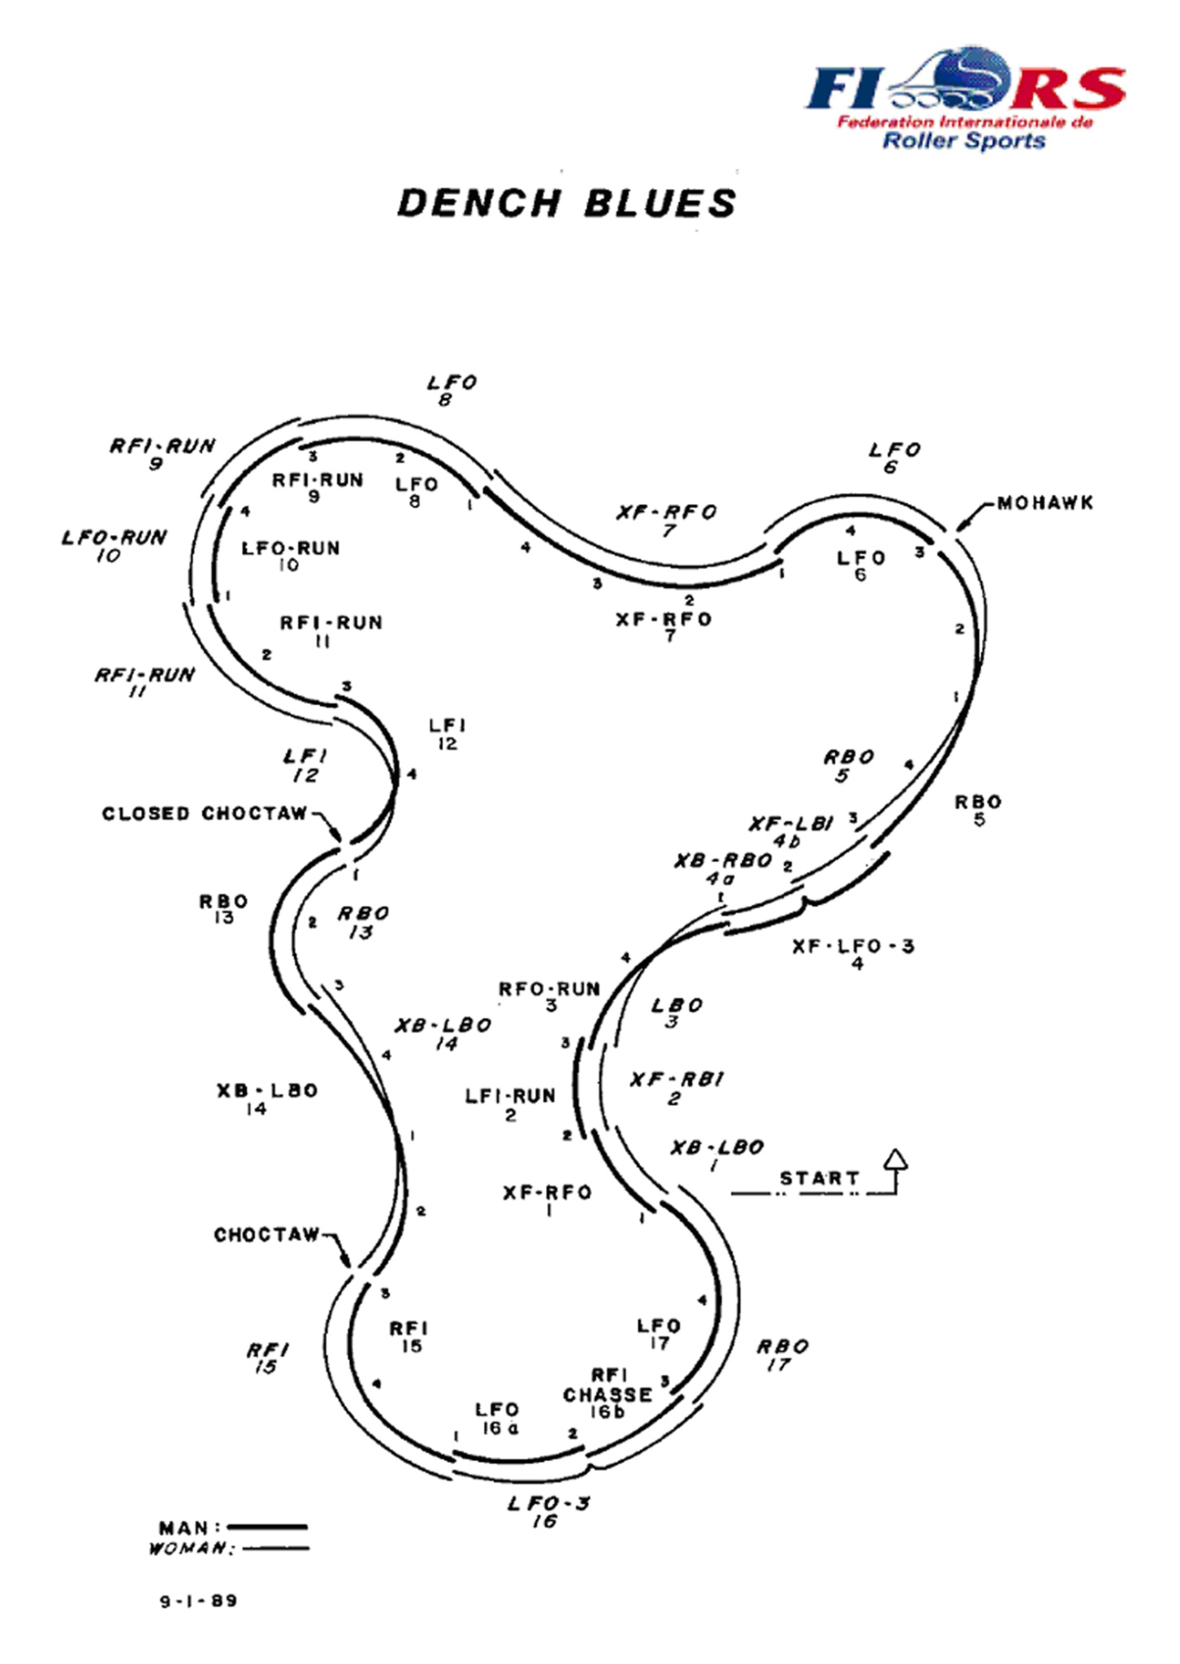

**十三、注意事項：以下為國小，國中、高中、大專、社會選手A、B組GlideWaltz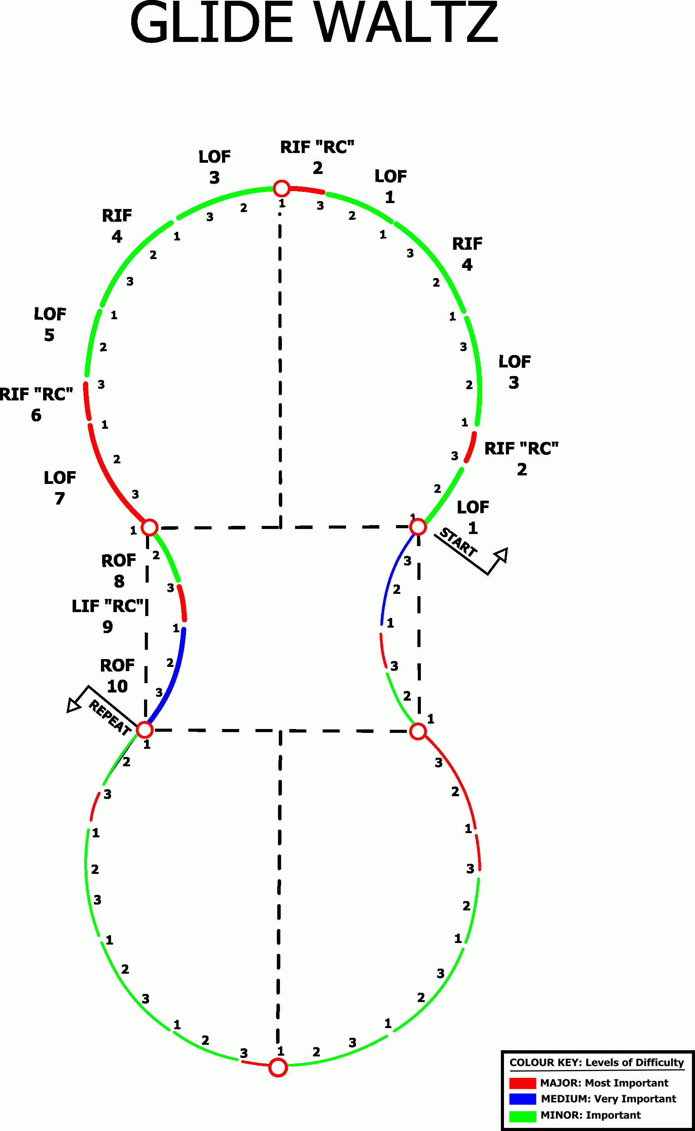舞圖**

中華民國102年市長盃運動員資格申訴書

附註：1、凡未按各項規定辦理申訴者概不受理。

2、單位代表隊領隊簽名權，可依競賽規程之規定，由代表隊領隊本人簽

名或教練簽名辦理。

(附件二)

中華民國102年市長盃運動競賽事項申訴書

|  |  |  |  |  |
| --- | --- | --- | --- | --- |
| 申訴事由 |  | 糾紛發生時間及地點 | |  |
| 申訴事實 |  | | | |
| 證件或證人 |  | | | |
| 單位領隊 | (簽名) | 單位教練 | (簽名) | 年月日時 |
| 裁判長意見 |  | | | |
| 審判委 |  | | | |

**十四、申訴：**

**(附件一)**

**中華民國104年市長盃運動員資格申訴書**

|  |  |  |  |  |  |
| --- | --- | --- | --- | --- | --- |
| **被申訴者姓名** |  | **單位** |  | **參加項目** |  |
| **申訴事項** |  | | | **證件或證人** |  |
| **聯名簽署單位** | **領隊或教練(簽名)** | | | | |
| **申訴單位** | **領隊或教練(簽名)** | | | | |
| **運動競賽審查委員會判決** |  | | | | |

**運動競賽審查委員會召集人(簽名)**

**附註：1、凡未按各項規定辦理申訴者概不受理。**

**2、單位代表隊領隊簽名權，可依競賽規程之規定，由代表隊領隊本人簽**

**名或教練簽名辦理。**

**(附件二)**

**中華民國104年市長盃運動競賽事項申訴書**

|  |  |  |  |  |
| --- | --- | --- | --- | --- |
| **申訴事由** |  | **糾紛發生時間及地點** | |  |
| **申訴事實** |  | | | |
| **證件或證人** |  | | | |
| **單位領隊** | **(簽名)** | **單位教練** | **(簽名)** | **年月日時** |
| **裁判長意見** |  | | | |
| **審判委員會判決** |  | | | |
|  |  |  |  |  |

**審判委員會召集人(簽名)**

**附註：1、凡未按各項規定辦理申訴者概不受理。**

**2、單位代表隊領隊簽名權，可依競賽規程之規定，由代表隊領隊本人簽**

**名或教練簽名辦理。**